**UNIVERSIDAD DE SANTIAGO DE CHILE**

**FACULTAD DE ADMINISTRACIÓN Y ECONOMÍA**

SELECCIONE DEPARTAMENTO

**Título de la Investigación :**

**Otra Información Sobre el Título (opcional)**

**Sobrescribir Nombres Apellidos Autor/es**

**Profesor guía: Nombre Apellido 1 Apellido 2**

**Profesor co-guía: Nombre Apellido 1 Apellido 2 de no tener eliminar**

**Seleccione Protocolo de Titulación según programa**

**Nota sobre protocolo de titulación**

**Santiago – Chile**

**2023**



**RESUMEN**

**OBLIGATORIO**

Arial 11 – 1.5 interlineado.

Texto en arial 10 u 11 si inicio con 10, sebe seguir con ese tamaño en todo su cuerpo de texto, es decir hasta el final de su documento.

**Palabras Claves:** de 3 a 5 conceptos

**ABSTRACT**

**OBLIGATORIO POSTGRADO**

Arial 11 – 1.5 interlineado.

Texto en arial 10 u 11 si inicio con 10, sebe seguir con ese tamaño en todo su cuerpo de texto, es decir hasta el final de su documento.

**Keywords:** de 3 a 5 conceptos

**DEDICATORIA**

**OPCIONAL**

Texto libre Escriba Aquí su Dedicatoria.

Por ejemplo:

Para mi Padre, Juan González.   
5 de marzo de 1936 – 6 de octubre de 2011

**AGRADECIMIENTOS**

**OPCIONAL**

Texto formal.

No está permitido incluir ningún tipo de declaración que pudiese ser considerada ofensiva.

Sus agradecimientos no deben sobrepasar esta hoja.

**TABLA DE CONTENIDO**

**OBLIGATORIO**

INTRODUCCIÓN 1

CAPÍTULO I: ANTECEDENTES DE LA INVESTIGACIÓN 1

1.1. Planteamiento del Problema (Arial 11, negrita sin mayúscula solo Alta y Baja) 1

1.2. Justificación (Arial 11, negrita sin mayúscula solo Alta y Baja) 1

1.3. Objetivos (Arial 11, negrita sin mayúscula solo Alta y Baja) 1

1.3.1. Objetivo General (Arial 11, negrita sin mayúscula solo Alta y Baja) 1

1.3.2. Objetivos Específicos (Arial 11, negrita sin mayúscula solo Alta y Baja) 1

1.4. Problema de Investigación (Arial 11, negrita sin mayúscula solo Alta y Baja) 1

CAPÍTULO II: MARCO TEÓRICO 2

2.1. Subtítulo 2

2.1.1. Subtítulo 2

CAPÍTULO III: METODOLOGÍA 3

3.1. Subtítulo 3

3.1.1. Subtítulo 3

CAPÍTULO IV: DATOS Y RESULTADOS 4

4.1. Subtítulo 4

4.1.1. Subtítulo 4

CAPÍTULO V: SE DEJA COMO REFERENCIA EN CASO DE TENER MÁS DESARROLLO DE CONTENIDO 5

5.1. Subtítulo 5

5.1.1. Subtítulo 5

CONCLUSIONES 6

GLOSARIO 7

REFERENCIAS 8

ANEXOS 9

Anexo 1: Gestor de citas y referencias de Word 9

Anexo 2: Titulo 13

APÉNDICES 14

Apéndice 1: Titulo 14

Apéndice 2: Titulo 15

**ÍNDICE DE TABLAS**

**OBLIGATORIO**

No se encuentran elementos de tabla de ilustraciones.

**ÍNDICE DE FIGURAS**

**OPCIONAL**

Figura 1: Ingresar las fuentes: Referencias > Administrar fuentes > Nuevo 10

Figura 2: Insertar cita en el texto: Referencias > Insertar cita > Clic en fuente seleccionada 11

Figura 3: Insertar referencias (bibliografía): Referencias > Bibliografía > Referencias 12

Figura 4:Sección Referencias insertada 13

# INTRODUCCIÓN

**OBLIGATORIO – Sin N° de capítulo**

En la introducción se menciona, claramente, el para qué y el porqué de la investigación, se incluye cómo está desarrollada la investigación, en cuanto a estructura.

Por otra parte, se usa **la narración** en tercera persona (se realizaron las encuestas, se publicaron resultados, etc.), **aunque en la *American Psychological Association* (APA)**, también, se aprueba el uso de primera persona singular para un solo autor (realicé las encuestas) o primera persona plural para dos o más autores (realizamos las encuestas); **en todo caso, consulta con tu** **profesor guía** el estilo a adoptar en la investigación**[1]**.

No menos importante es la utilización de conectores que unen elementos de una oración, tener una buena variedad de estos enriquecen la estructura y redacción del texto. Algunos ejemplos:

Sin embargo

Puesto que

Por consiguiente

Dado que

Teniendo en cuenta

Entonces

Simultáneamente

Posiblemente

En efecto

Ya que

Ahora bien

En cambio

En cuanto a

El siguiente punto es

Así pues

Recapitulando

En conclusión

En pocas palabras

A continuación

Acto seguido

Con motivo de

A saber

De la misma forma

En síntesis

Así

Para concluir

Luego

Resumiendo

De igual manera

Al mismo tiempo

Probablemente

Indiscutiblemente

# CAPÍTULO I: ANTECEDENTES DE LA INVESTIGACIÓN

## Planteamiento del Problema (Arial 11, negrita sin mayúscula solo Alta y Baja)

Escriba con arial 10 u 11 con interlineado de 1.5.

## Justificación (Arial 11, negrita sin mayúscula solo Alta y Baja)

Escriba con arial 10 u 11 con interlineado de 1.5

## Objetivos (Arial 11, negrita sin mayúscula solo Alta y Baja)

Escriba con arial 10 u 11 con interlineado de 1.5

### Objetivo General (Arial 11, negrita sin mayúscula solo Alta y Baja)

Escriba con arial 10 u 11 con interlineado de 1.5

### Objetivos Específicos (Arial 11, negrita sin mayúscula solo Alta y Baja)

Escriba con arial 10 u 11 con interlineado de 1.5

## Problema de Investigación (Arial 11, negrita sin mayúscula solo Alta y Baja)

Escriba con arial 10 u 11 con interlineado de 1.5

# CAPÍTULO II: MARCO TEÓRICO



## Subtítulo

Escriba con arial 10 u 11 con interlineado de 1.5

### Subtítulo

Escriba con arial 10 u 11 con interlineado de 1.5

# CAPÍTULO III: METODOLOGÍA



## Subtítulo

Escriba con arial 10 u 11 con interlineado de 1.5

### Subtítulo

Escriba con arial 10 u 11 con interlineado de 1.5

# CAPÍTULO IV: DATOS Y RESULTADOS



## Subtítulo

Escriba con arial 10 u 11 con interlineado de 1.5

### Subtítulo

Escriba con arial 10 u 11 con interlineado de 1.5

# CAPÍTULO V: SE DEJA COMO REFERENCIA EN CASO DE TENER MÁS DESARROLLO DE CONTENIDO



## Subtítulo

Escriba con arial 10 u 11 con interlineado de 1.5

### Subtítulo

Escriba con arial 10 u 11 con interlineado de 1.5

# CONCLUSIONES

**OBLIGATORIO y SIN N° DE CAPÍTULO**

Texto en arial 10 u 11 si inicio con 10, sebe seguir con ese tamaño en todo su cuerpo de texto, es decir hasta el final de su documento.

# **GLOSARIO**

**OPCIONAL - SIN N° DE CAPÍTULO**

Si no tiene glosario, eliminar la página. Ordenar de manera alfabética. Dejando Sangría francesa para una mejor búsqueda del concepto. Como se dejar representado en este texto. Eliminar en caso de no ocupar.

# REFERENCIAS

**OBLIGATORIO y SIN N° DE CAPÍTULO**

A modo de ejemplo, se comparten algunas referencias según tipo de material:

American Psychological Association. (2020). *Publication Manual of the American Psychological Association*. American Psychological Association.

Arango, J. L. (2000). Enfermedades respiratorias del recién nacido. En J. A. Correa, J. F. Gómez, & R. Posada (Eds.), *Fundamentos de pediatría: generalidades y neonatología* (pp. 463–467). Fondo Editorial CIB.

Baker, D. W., Gazmararian, J. A., Williams, M. V, Scott, T., Parker, R. M., Green, D., Ren, J., & Peel, J. (2002). Functional Health Literacy and the Risk of Hospital Admission Among Medicare Managed Care Enrollees. *American Journal of Public Health*, *92*(8), 1278–1283. https://doi.org/c7fvj5

Biblioteca Universidad de San Buenaventura [@BiblioUSB]. (2016, mayo 3). *Consulta Biblioteca Digital USB Colombia http://bibliotecadigital.usb.edu.co/ acceso a más de 2.600 documentos en texto completo. #Biblioteca #USBMed* [tweet]. Twitter. http://bit.ly/2MmUp88

El Espectador. (2012). Tutelas por un acetaminofén: tratamientos, medicamentos y cirugías, las mayores causas de reclamo. El 67,81% de los casos correspondían a servicios incluidos en el plan de beneficios. *El Espectador*. https://bit.ly/3mr4I8Q

Fundación del Español Urgente. (2012). *Fundéu BBVA: cómo diferenciar «si no» y «sino»*. https://bit.ly/3oBTGP9

González Pérez, Y., Rosell León, Y., Piedra Salomón, Y., Leal Labrada, O., & Marín Milanés, F. (2006). Los valores del profesional de la información ante el reto de la introducción de las nuevas tecnologías de la información y la comunicación. *ACIMED*, *14*(5). https://bit.ly/2VgAbP7

Hooper, T. (2010). *El Discurso del Rey [The King´s Speech]*. UK Film Council; See Saw Films; Bedlam Productions.

Institute of Electrical and Electronics Engineers. (2006). *IEEE Std P802.15.4/D6: Approved Draft Revision for IEEE Standard for Information technology-Telecommunications and information exchange between systems-Local and metropolitan area networks-Specific requirements-Part 15.4b: Wireless Medium Access Control*. IEEE.

International Business Machine. (2020). *SPSS (Versión 27.0)* [software]. IBM.

Ramírez H., A., & Guzmán, P. (s.f.). *Sistemas participativos de garantía SPG en Bogotá: la apuesta del proceso organizativo Familia de la Tierra*. <https://bit.ly/3mfvktD>

Rioja, G. (2008). *¿Judicialización de la salud? el caso de las personas sordas* [conferencia]. XIII Congreso de la Caja de Abogados de la Provincia de Buenos Aires, Buenos Aires, Argentina.

Ruiz Rojas, G. A. (2014). *Hacia la comprensión de la retórica como contenido formativo para la configuración de un sujeto deliberativo* [tesis de magister, Universidad de San Buenaventura Medellín]. Repositorio Institucional Universidad de San Buenaventura.

# **ANEXOS**

**SIN N° DE CAPÍTULO – Opcional.**

Si no tiene anexos, eliminar la página.

Los anexos corresponden a aquellos materiales encontrados en la búsqueda de información y que son relevantes para la tesis.

Formato para anexar:

## Anexo 1: Gestor de citas y referencias de Word

Figura 1: Ingresar las fuentes: Referencias > Administrar fuentes > Nuevo

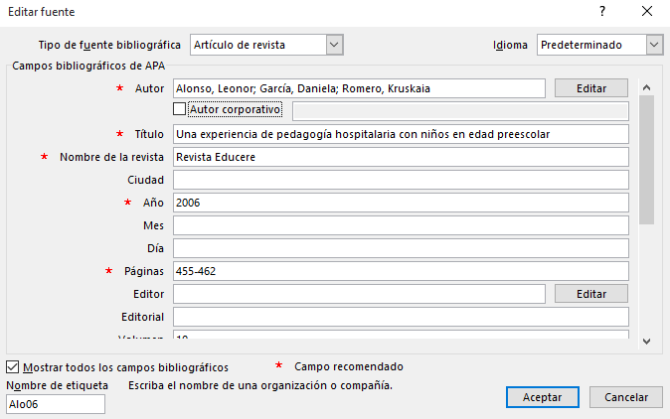

Fuente: Formato para trabajo de titulación. Universidad de Colombia, 2020

Figura 2: Insertar cita en el texto: Referencias > Insertar cita > Clic en fuente seleccionada

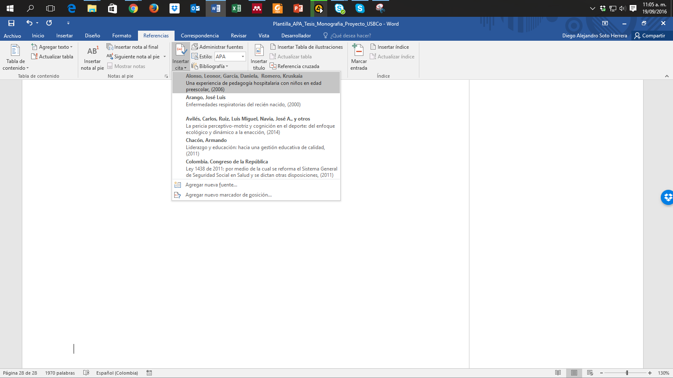

Fuente: Formato para trabajo de titulación. Universidad de Colombia, 2020

Cita insertada dentro del texto:

Algunas experiencias significativas se han descrito mediante la pedagogía en hospitales con niños en edad preescolar (Alonso **et al.,** 2006).

Figura 3: Insertar referencias (bibliografía): Referencias > Bibliografía > Referencias

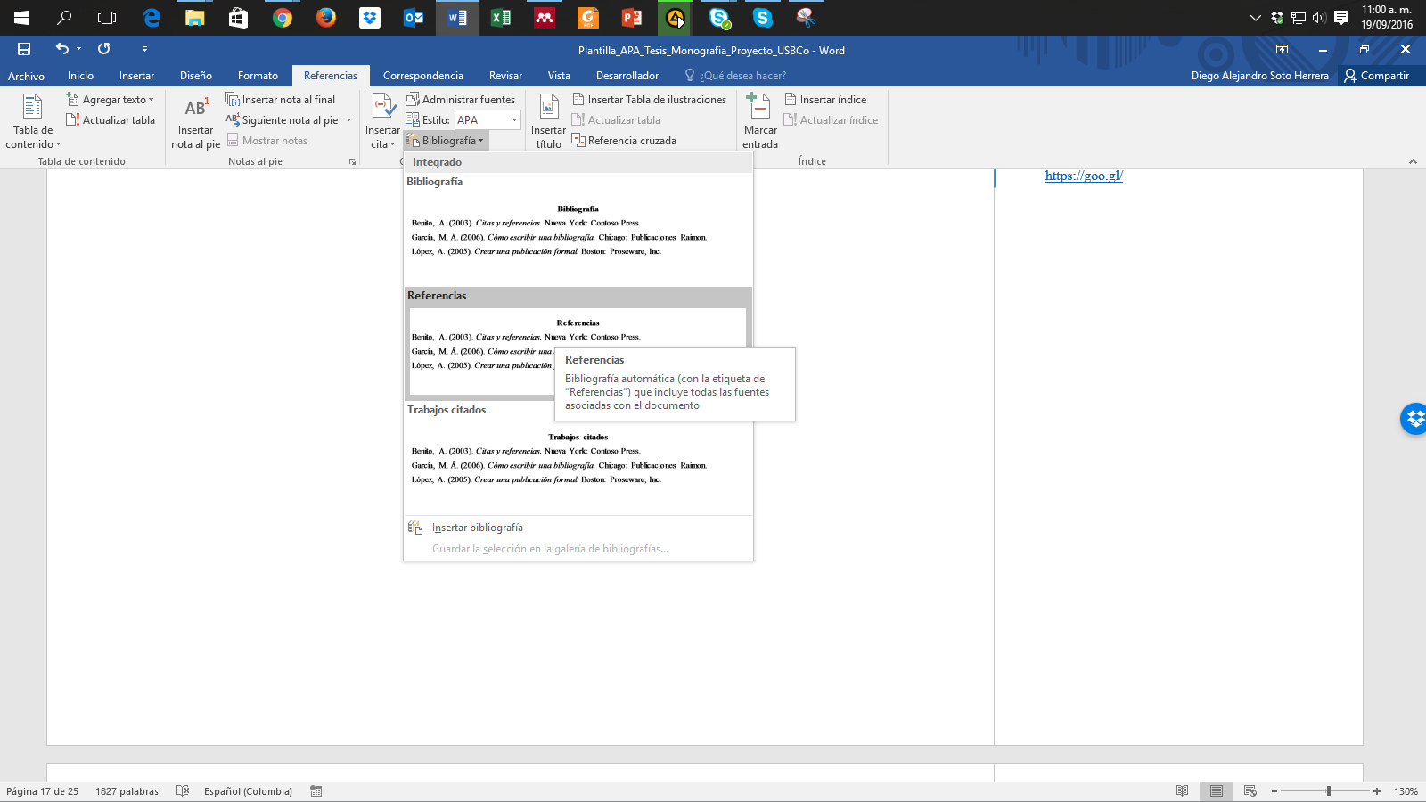

Fuente: Formato para trabajo de titulación. Universidad de Colombia, 2020

Figura 4:Sección Referencias insertada

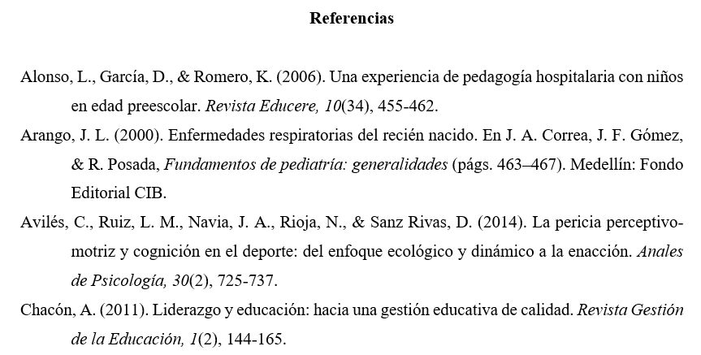

Fuente: Formato para trabajo de titulación. Universidad de Colombia, 2020

## Anexo 2: Titulo

# APÉNDICES

**SIN N° DE CAPÍTULO**

En nueva página, opcional. Si no tiene apéndices, eliminar la página.

Los apéndices son materiales elaborados por el autor para la investigación (encuestas, entrevistas).

Formato para incluir documentos etc.:

## Apéndice 1: Titulo

## Apéndice 2: Titulo

1. No utilices los pies de página para citas o referencias.

   Los pies de página se utilizan para complementar o aclarar información del texto, procure que sean fragmentos cortos para no distraer o confundir al lector. En caso de ser extenso utilizar el Glosario (de manera alfabética) y dirigir al lector a este con un Véase Glosario o Para mayor información véase Glosario.